在Android中，可以认为控件分为ViewGroup和View,而ViewGroup控件可以包含多个View控件，通过ViewGroup,整个界面上的控件形成一个树形结构，即控件树。上层控件负责下层控件的测量与绘制，并传递交互事件。

界面树形结构：

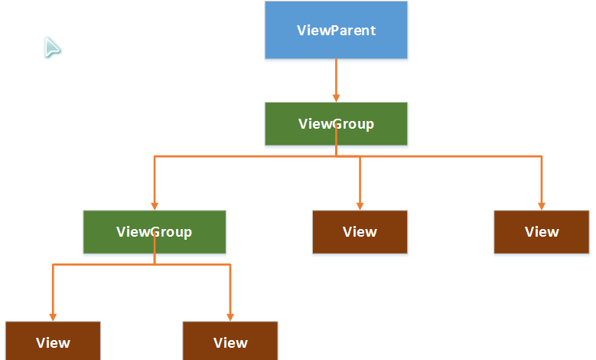

界面架构图：

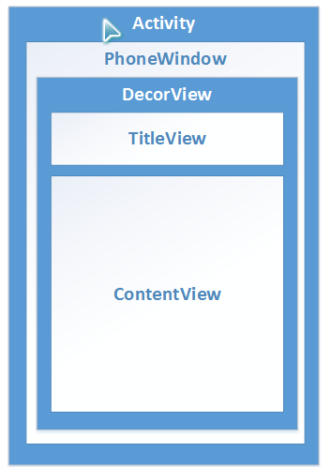

每一个Activity都包含了一个Window对象，在Android中Window对象通常由PhoneWindow实现，而PhoneWindow将一个DecorView设置为整个应用窗口的根View.而DecorView作为窗口界面的顶层View视图，封装了一些窗口操作的基本方法，而对于View里的所有事件监听都是通过WindowManagerService进行接收。并通过Activity对象来回调相应的事件。而在显示上将屏幕分成两部分，TitleView和ContentView.TitleView通过**this**.requestWindowFeature(Window.***FEATURE_NO_TITLE***);设置。但一定要在布局加载之前设置。